**Resumo do tópico “Conhecer os tipos de ar condicionado, como é o processo filtragem, processo de manutenção (limpeza e troca de filtros)”**

**Tipos de ar-condicionado**

Existem basicamente 6 tipos de ar condicionados:

1. Portátil;
2. Split;
3. Splot cassete;
4. V.R.F; e
5. Multi split.
6. Portátil

Os  aparelhos de ar-condicionado portáteis são modelos independentes e fáceis de mover que se esfriam puxando ar do ambiente, removendo calor e umidade, e retornando o ar fresco para o seu espaço. Para esfriar adequadamente, eles devem ventilar o ar quente em outro local, geralmente fora do imóvel, por isso devem ficar próximos às janelas. Não há necessidade de instalação especial.

1. Split

sistemas possuem duas partes básicas: um condensador instalado ao ar livre e uma evaporadora compacta que é colocada estrategicamente dentro do espaço que você deseja climatizar.

1. Split cassete

O Split Cassete segue o mesmo estilo de funcionamento do Split comum, porém é adaptado ao teto do ambiente (no centro) e não nas laterais, o que libera espaços para artigos decorativos nas paredes. Esse modelo é bem discreto e conta com um alto desempenho, unido a baixo nível de ruído por ser embutido no forro. Por ficar instalado no centro do ambiente, ele também proporciona melhor climatização, sendo indicado para escritórios grandes

1. VRF

O[VRF](https://www.dufrio.com.br/pagina/sistemas-vrf/?utm_source=blog&utm_medium=post&utm_campaign=os-principais-tipos-de-ar-condicionado-e-suas-diferencas) (Fluxo de Refrigerante Variável) é um sistema de múltiplas unidades internas, conectadas em um único sistema de unidades condensadoras. Ele surgiu em 1982, no Japão, sendo o primeiro sistema Multi-Split da história, com o objetivo de suprir as necessidades de controle de temperatura individualizado por ambiente de um edifício.

1. Multi split

Semelhante ao VRF, o multi split é um sistema de ar condicionado de múltiplas unidades internas, conectadas em um único sistema de unidades condensadoras. Porém sua capacidade é menor. Veja a comparação abaixo:

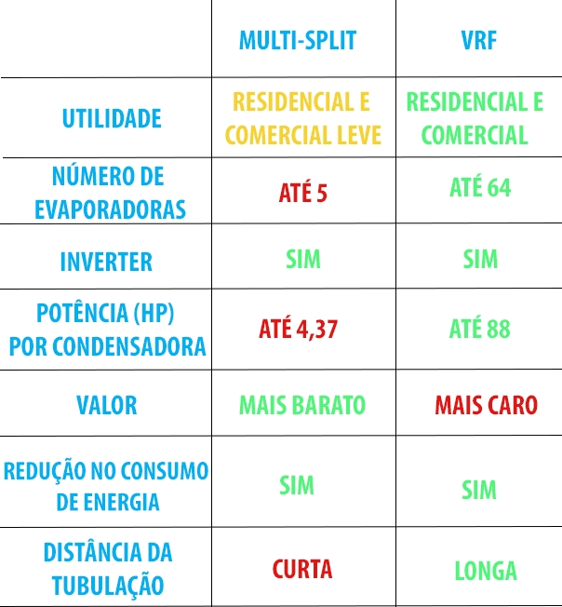

**Imagem 1: comparativo VRF e multiplit**

**Tipos de filtro de ar condicionado**

os filtros para ar condicionado podem ser separados por níveis de filtragem. Eles são normalmente divididos nas seguintes categorias:

* Grossos – G0, G1, G2, G3 e G4;
* Médios – M5 e M6;
* Finos – F7, F8 e F9;
* EPA – E10, E11 e E12;
* HEPA – H13 e H14;
* ULPA – U15, U16 e U17.
* De G0 a G4 – marca perda pressão final de até 250 Pa, sua arrestância varia entre 50% e 90% e geralmente é feito com caixilho duro de papel cartonado, filtro de poliéster e tela de metal fixa;
* M5 e M6 – marca perda de pressão final de até 450 Pa, sua eficiência média para partículas de 0,4 μm varia entre 60% e 80% e geralmente é feito com caixilho duro de papel cartonado e filtro de manta ou poliéster plissado;
* De F7 a F9 – marca perda de pressão final de até 450 Pa, sua eficiência média para partículas de 0,4 μm varia entre 80% e 95% e geralmente é feito com caixilho duro de metal, geralmente em aço galvanizado, inox ou alumínio, com filtro de microfibra de vidro plissado.

Já os filtros ULPA, EPA e HEPA (High Efficiency, Particulate Air) possuem como principal atributo seu alto nível de eficiência, que pode chegar a quase 100%. São conhecidos como os filtros absolutos por não oferecerem quase nenhuma penetração para partículas.

**Filtro HEPA**

Os filtros HEPA, conforme definição da norma do [Departamento de Energia dos Estados Unidos](https://pt.m.wikipedia.org/wiki/Departamento_de_Energia_dos_Estados_Unidos) adotada pela maior parte das indústrias americanas, removem pelo menos 99,97% das partículas em suspensão de 0,3 mícron de diâmetro. A mínima resistência do filtro ao fluxo de ar, ou [perda de carga](https://pt.m.wikipedia.org/wiki/Perda_de_carga), é normalmente especificada em torno de 300 Pa no seu fluxo nominal.

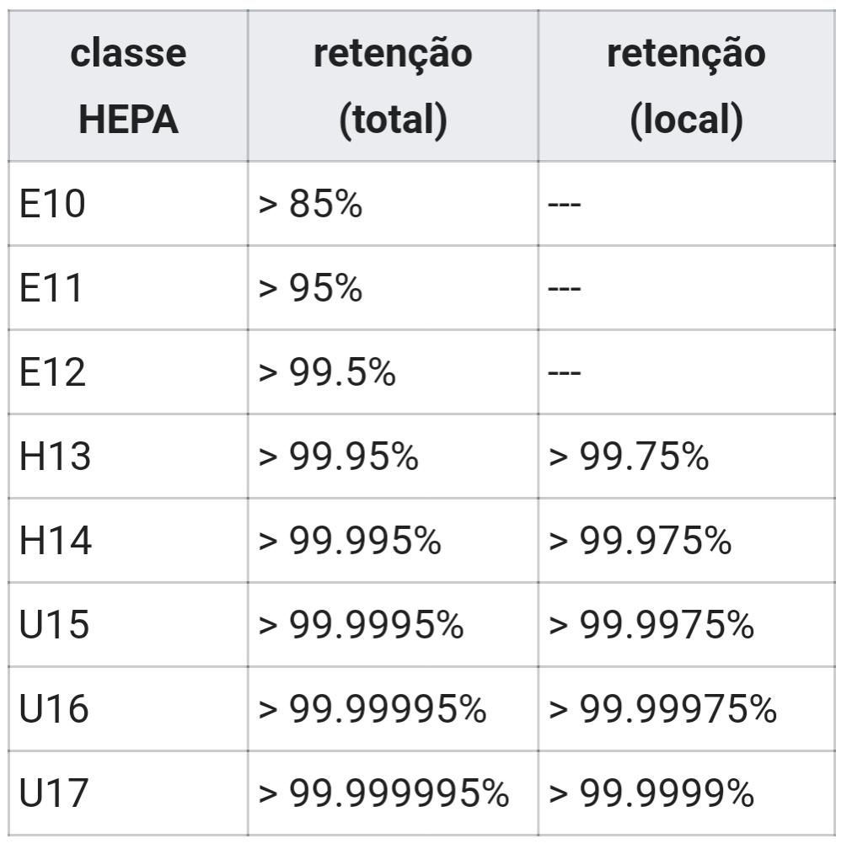A especificação normalmente utilizada na [União Europeia](https://pt.m.wikipedia.org/wiki/Uni%C3%A3o_Europeia) é a norma EN 1822:2009. Ela define diversas classes de filtros HEPA pela sua retenção na citada MPPS:

**Filtro ULPA**:

**ULPA** é um acrônimo para " **Ultra Low Particulate Air (filter)** " Um filtro ULPA pode remover do ar pelo menos 99,999% de poeira, pólen, mofo, bactérias e quaisquer partículas transportadas pelo ar com um tamanho mínimo de penetração de partículas de 100 [nanômetros](https://en.m.wikipedia.org/wiki/Nanometre) (0,1  [µm](https://en.m.wikipedia.org/wiki/Micrometre) ) Um filtro ULPA pode remover (em grande parte, não 100%) - fumaça de óleo, fumaça de tabaco, fumaça de resina, fumaça e poeira de inseticida.

Também pode remover o negro de fumo em certa medida. ULPA não pode remover vírus.

**Processo de manutenção**

Legislação sobre a manutenção, o tempo de troca e etc é normatizado através de:

1. Lei 13.589/2018
2. **Resolução RE nº. 9, de 16 de janeiro de 2003, da ANVISA**

**Lei 13.589/2018**

A lei completa pode ser acessada através do link: <http://www.planalto.gov.br/ccivil_03/_ato2015-2018/2018/lei/l13589.htm>

Sancionada no dia 4 de janeiro de 2018 a Lei 13.589/2018, que torna obrigatório que prédios públicos e privados coletivos (comerciais) realizem periodicamente a manutenção do ar-condicionado. Publicada pelo Diário Oficial da União no dia seguinte, quando passou a valer em todo o território nacional, a legislação ainda exige que os prédios tenham um planejamento adequado, com um Plano de Manutenção, Operação e Controle (PMOC) dos climatizadores.

*Art. 2º Para os efeitos desta Lei, são adotadas as seguintes definições:*

*I - ambientes climatizados artificialmente: espaços fisicamente delimitados, com dimensões e instalações próprias, submetidos ao processo de climatização por meio de equipamentos;*

*II – sistemas de climatização: conjunto de instalações e processos empregados para se obter, por meio de equipamentos em recintos fechados, condições específicas de conforto e boa qualidade do ar, adequadas ao bem-estar dos ocupantes; e*

*III – manutenção: atividades de natureza técnica ou administrativa destinadas a preservar as características do desempenho técnico dos componentes dos sistemas de climatização, garantindo as condições de boa qualidade do ar interior.*

*Art. 3º Os sistemas de climatização e seus Planos de Manutenção, Operação e Controle - PMOC devem obedecer a parâmetros de qualidade do ar em ambientes climatizados artificialmente, em especial no que diz respeito a poluentes de natureza física, química e biológica, suas tolerâncias e métodos de controle, assim como obedecer aos requisitos estabelecidos nos projetos de sua instalação.*

*Parágrafo único. Os padrões, valores, parâmetros, normas e procedimentos necessários à garantia da boa qualidade do ar interior, inclusive de temperatura, umidade, velocidade, taxa de renovação e grau de pureza, são os regulamentados pela Resolução nº 9, de 16 de janeiro de 2003, da Agência Nacional de Vigilância Sanitária - ANVISA, e posteriores alterações, assim como as normas técnicas da ABNT – Associação Brasileira de Normas Técnicas.*

**Resolução RE nº. 9, de 16 de janeiro de 2003, da ANVISA**

* Define os padrões de qualidade do ar.

*Essa Resolução determina padrões referenciais da qualidade do ar interior em ambientes climatizados públicos ou coletivos. Por meio de análises microbiológicas, determina-se:*

*1 – O Valor Máximo Recomendável – VMR, para contaminação microbiológica deve ser £ 750 ufc/m 3 de fungos, para a relação I/E £ 1,5, onde I é a quantidade de fungos no ambiente interior e E é a quantidade de fungos no ambiente exterior.*

*NOTA: A relação I/E é exigida como forma de avaliação frente ao conceito de normalidade, representado pelo meio ambiente exterior e a tendência epidemiológica de amplificação dos poluentes nos ambientes fechados.*

*– Quando o VMR for ultrapassado ou a relação I/E for > 1,5, é necessário fazer um diagnóstico de fontes poluentes para uma intervenção corretiva.*

*– É inaceitável a presença de fungos patogênicos e toxigênicos.*

*– Os Valores Máximos Recomendáveis para contaminação química são:*

*– £ 1000 ppm de dióxido de carbono – ( CO2 ) , como indicador de renovação de ar externo, recomendado para conforto e bem-estar2.*

*– £ 80 mg/m 3 de aerodispersóides totais no ar, como indicador do grau de pureza do ar e limpeza do ambiente climatizado4.*

*NOTA: Pela falta de dados epidemiológicos brasileiros é mantida a recomendação como indicador de renovação do ar o valor = 1000 ppm de Dióxido de carbono – CO2*

*– Os valores recomendáveis para os parâmetros físicos de temperatura, umidade, velocidade e taxa de renovação do ar e de grau de pureza do ar, deverão estar de acordo com a NBR 6401 – Instalações Centrais de Ar Condicionado para Conforto – Parâmetros Básicos de Projeto da ABNT – Associação Brasileira de Normas Técnicas.*

*– a faixa recomendável de operação das Temperaturas de Bulbo Seco, nas condições internas para verão, deverá variar de 230C a 260C, com exceção de ambientes de arte que deverão operar entre 210C e 230C. A faixa máxima de operação deverá variar de 26,50C a 270C, com exceção das áreas de acesso que poderão operar até 280C. A seleção da faixa depende da finalidade e do local da instalação. Para condições internas para inverno, a faixa recomendável de operação deverá variar de 200C a 220C.*

*– a faixa recomendável de operação da Umidade Relativa, nas condições internas para verão, deverá variar de 40% a 65%, com exceção de ambientes de arte que deverão operar entre 40% e 55% durante todo o ano. O valor máximo de operação deverá ser de 65%, com exceção das áreas de acesso que poderão operar até 70%. A seleção da faixa depende da finalidade e do local da instalação. Para condições internas para inverno, a faixa recomendável de operação deverá variar de 35% a 65%.*

*– o Valor Máximo Recomendável – VMR de operação da Velocidade do Ar, no nível de 1,5m do piso, na região de influência da distribuição do ar é de menos 0,25 m/s.*

*– a Taxa de Renovação do Ar adequada de ambientes climatizados será, no mínimo, de 27 m3/hora/pessoa, exceto no caso específico de ambientes com alta rotatividade de pessoas. Nestes casos a Taxa de Renovação do Ar mínima será de 17 m3 /hora/pessoa, não sendo admitido em qualquer situação que os ambientes possuam uma concentração de CO2, maior ou igual a estabelecida em IV-2.1, desta Orientação Técnica.*

*– a utilização de filtros de classe G1 é obrigatória na captação de ar exterior. O Grau de Pureza do Ar nos ambientes climatizados será obtido utilizando-se, no mínimo, filtros de classe G-3 nos condicionadores de sistemas centrais, minimizando o acúmulo de sujidades nos dutos, assim como reduzindo os níveis de material particulado no ar insuflado*.

Há também determinações em relação a periodicidade da manutenção nos sistemas de ar-condicionado, já que alguns componentes são considerados reservatórios, amplificadores e disseminadores de poluentes, conforme descrito abaixo:

Tomada de ar externo

* Limpeza mensal ou quando descartável até sua obliteração: máximo 3 meses

Unidades filtrantes

* Limpeza mensal ou quando descartável até sua obliteração: máximo 3 meses

Bandeja de condensado

* mensal (excetuando na vigência de tratamento químico contínuo quke passa a respeitar a periodicidade indicada pelo fabricante do produto utilizado)

Serpentina de aquecimento

* Desencrustação semestral e limpeza trimestral

Serpentina de resfriamento

* desencrustação semestral e limpeza trimestral

Umidificador

* Desencrustação semestral e limpeza trimestral

Ventilador

* semestral

Plenum de mistura/casa de máquinas

* mensal

Referencia de imagens

Imagem 1: diferença entre VRF e multisplit – <https://www.google.com/amp/s/totalar.blog/2019/12/06/diferenca-entre-o-vrf-e-o-multi-split/amp/>

Referencial de sites

**Lei 13.589/2018 – retirado do site** <http://www.planalto.gov.br/ccivil_03/_ato2015-2018/2018/lei/l13589.htm>

**Resolução RE nº. 9, de 16 de janeiro de 2003, da ANVISA – retirado do site:** <http://www.asaa.com.br/blog/resolucao-re-no-9-de-janeiro-de-2003-anvisa-referenciais-de-qualidade-do-ar-interior-em-ambientes-climatizados-artificialmente-de-uso-publico-e-coletivo/#:~:text=9%2C%20de%2016%20de%20janeiro,vez%2C%20podem%20causar%20grandes%20danos>

Tipos de filtro de ar condicionado – retirado do site: <https://www.airlinkfiltros.com.br/artigos/saiba-quais-os-principais-tipos-de-filtro-descartavel-para-ar-condicionado-industrial/>

Obrigatoriedade do plano de manutenção e resoluções- <https://www.airlinkfiltros.com.br/artigos/entenda-legislacao-que-obriga-manutencao-de-ar-condicionado/>

Caso haja interesse, há uma sugestão de limpeza do ar condicionado no link: <https://www.airlinkfiltros.com.br/artigos/higienizacao-do-ar-condicionado-descubra-de-quanto-em-quanto-tempo-deve-ser-feito-limpeza>

Porém, como já foi colocado a lei, não acho que seja necessário.